**PASSAGGI PER ISCRIVERSI AL CORSO di FORMAZIONE “METODOLOGIE DIDATTICHE E STRUMENTI PER IL I CICLO DI ISTRUZIONE”, SULLA PIATTAFORMA SCUOLA FUTURA, DI CUI SI ALLEGANO FOTO ESPLICATIVE:**

1. **Inserire nella barra di ricerca il seguente indirizzo:**

<https://scuolafutura.pubblica.istruzione.it/>

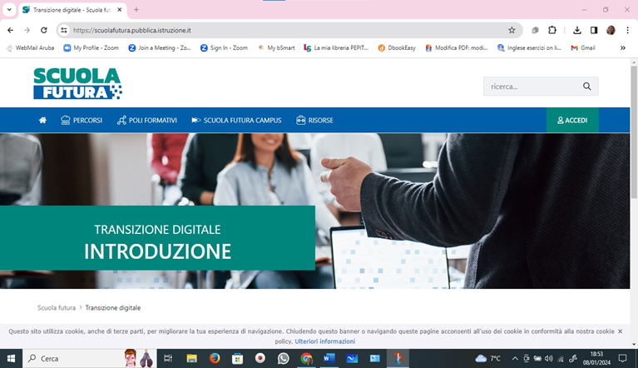

1. **Cliccare su “ACCEDI”**

1. **Entra con SPID (L’accesso con le credenziali non è più consentito)**

1. **Seleziona ente**

1. **Prosegui con i passaggi di sicurezza (notifiche, OTP…) e autorizza**
2. **Nella successiva schermata, clicca sul bottone “TUTTI I PERCORSI”**

1. **Cercare il corso inserendo il seguente codice ID 176765**

1. **Cliccare sul bottone “CANDIDATI”**
2. **Confermare la propria candidatura cliccando sul bottone “CONFERMA”.**

